网络安全管理平台资产录入手册

一、平台入口及登录
登录信息门户https://xxmh.wbu.edu.cn，登录成功后选择【网络安全管理平台】点击进入，若进入后界面没有【网络安全管理平台】图标，请点击搜索框搜索关键字再点击进入。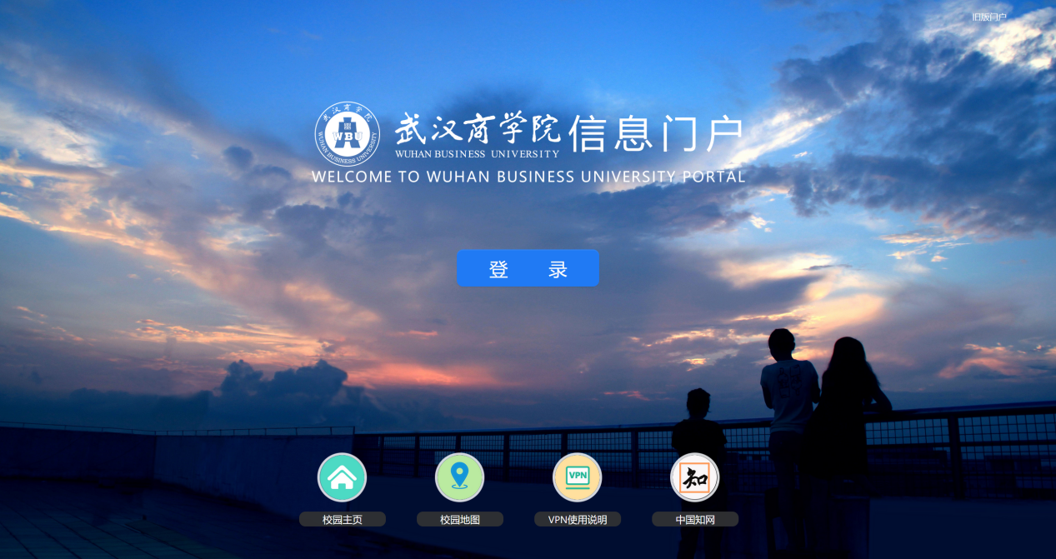
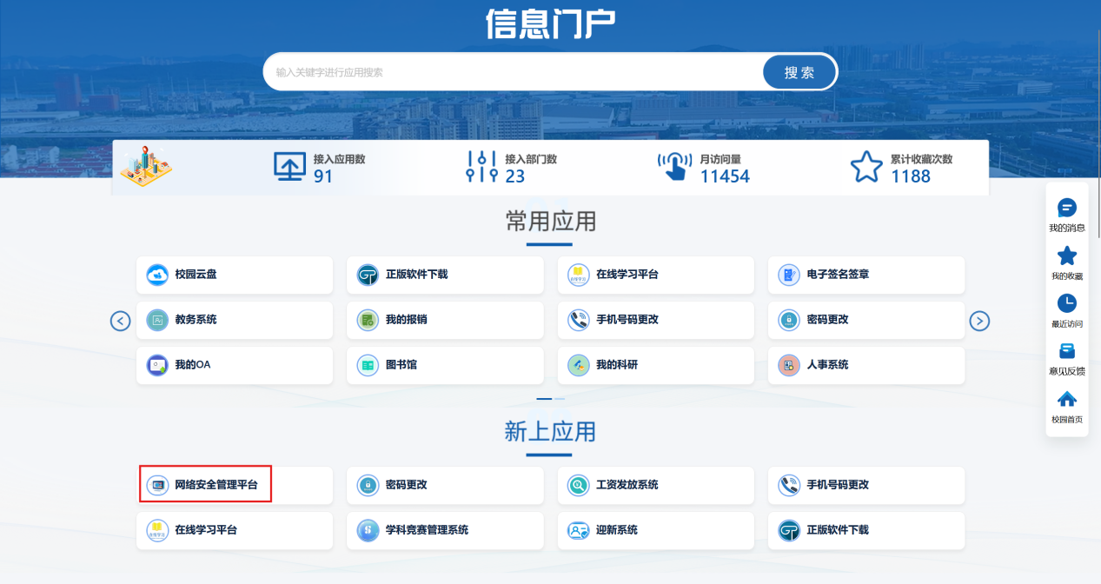

二、资产录入
录入资产包含信息系统和联网内容投放设备（不含教学软件和二级部门网站）

方法1.手动新增资产
在左边导航栏找到【资产】中的【资产新增】，点击新增后根据灰色字提示填写对应信息，带左侧带*的为必填项。
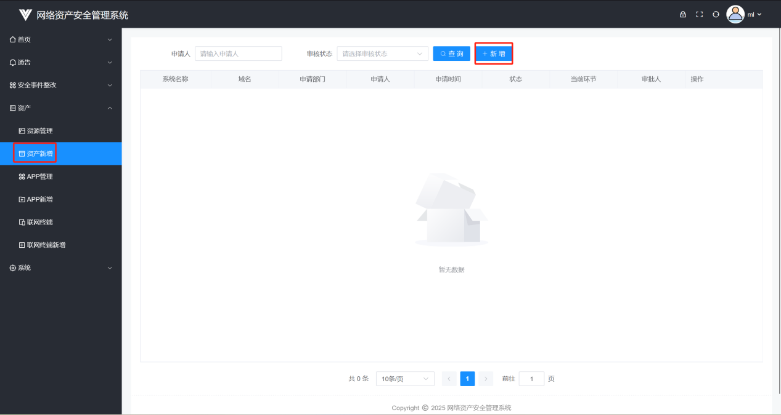
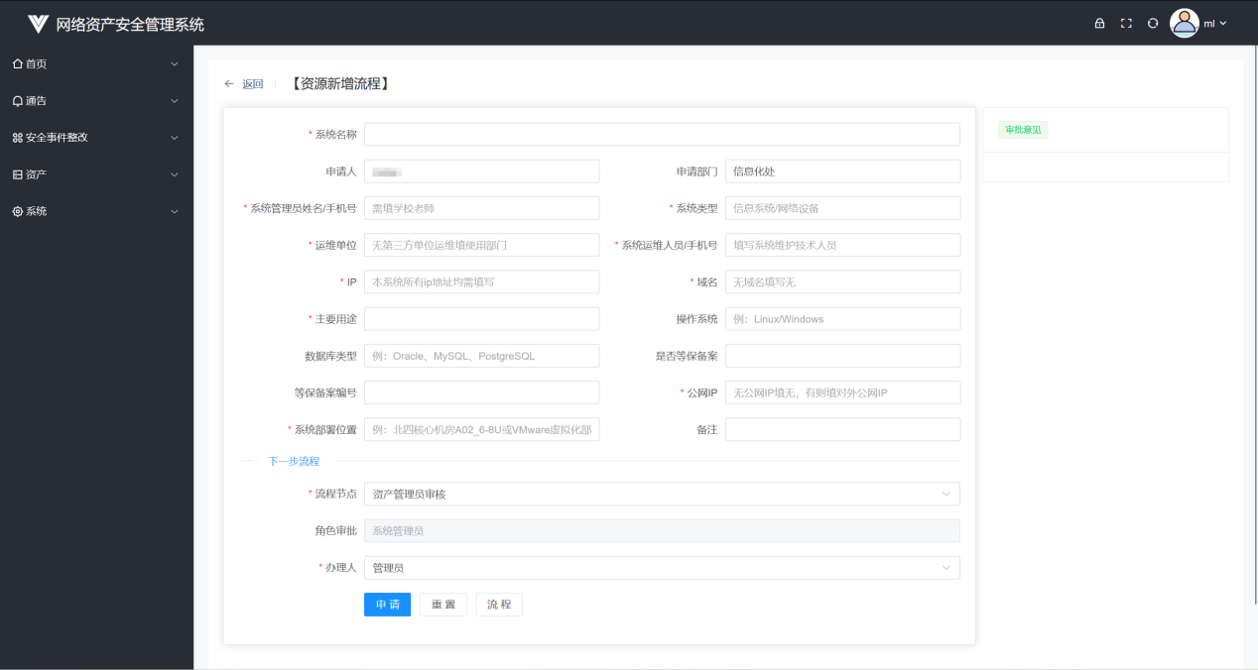
填写完毕后提交在该界面底部提交申请即可。
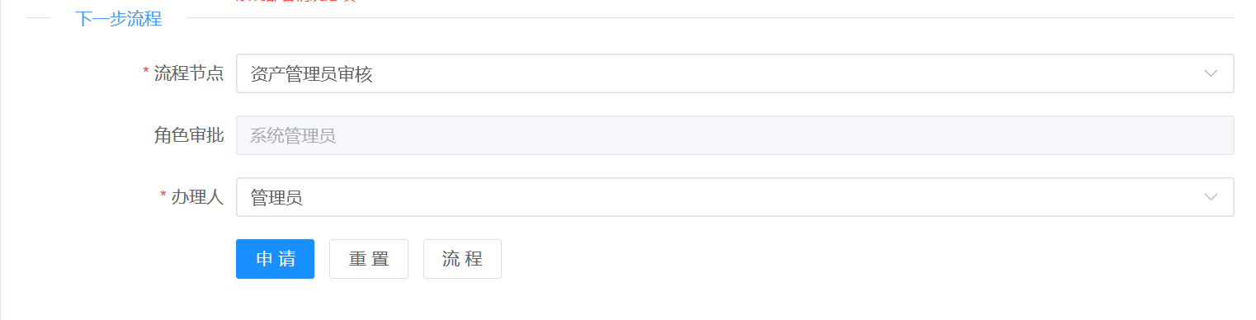
资产管理员通过审核后即成功录入，若退回则需要重新编辑提交申请。

方法2.导入资源表自动导入
在导入表模板中填写对应信息，注意标红项必填，表格格式勿更改。
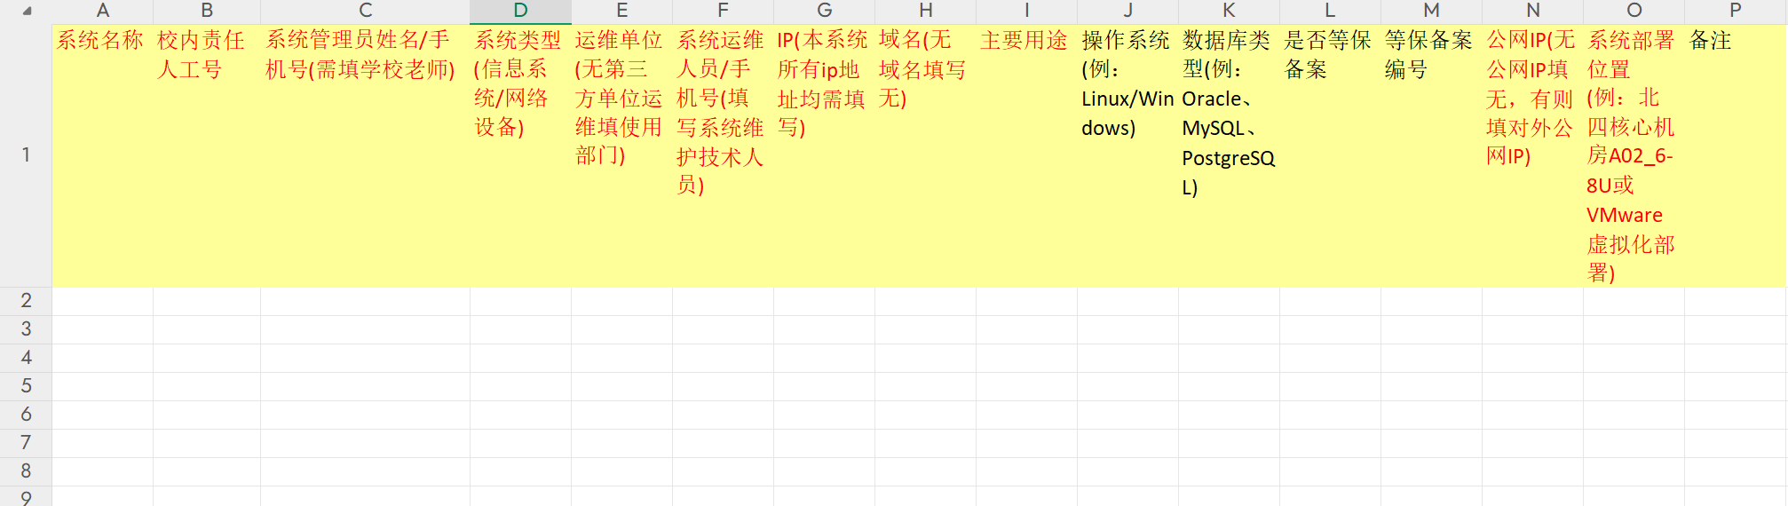
资源导入表填写成功后保存，点击【资产】-【资源管理】中【导入】按钮进行录入。
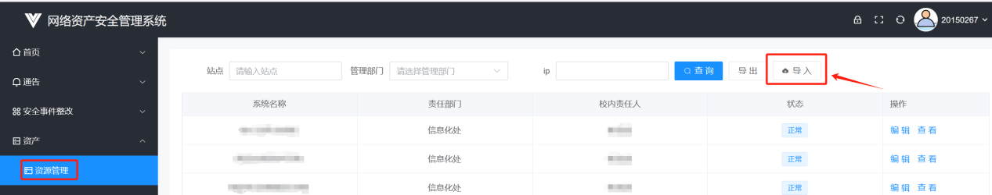
附件
信息资产导入模板，可在信息化处官网https://nic.wbu.edu.cn/2025/1010/c1296a83100/page.htm处下载。

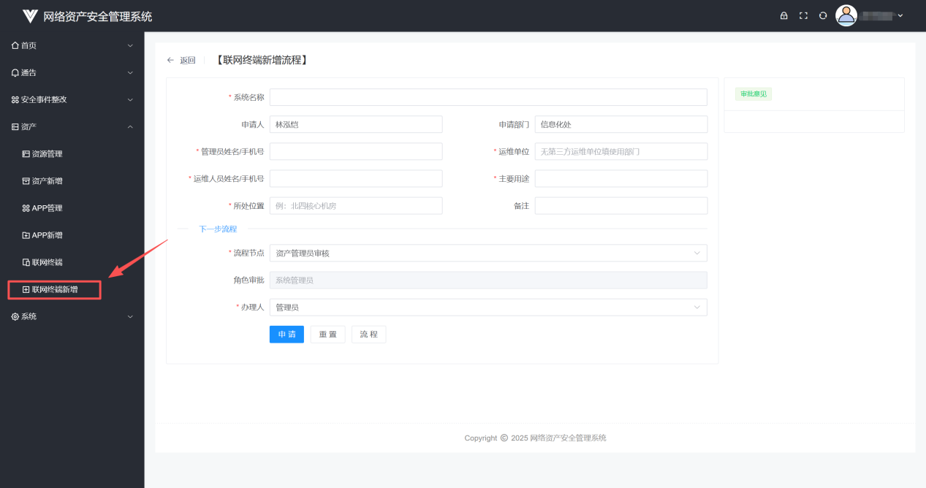

备注：如有疑问请联系信息化处梅磊，联系QQ：2094232557

注意事项：LED大屏、联网内容投放终端等在【联网终端】处填报。

